Приложение 6

Государственное учреждение образования

«Носовичская средняя школа»

**План - конспект**

**информационного часа**

**«Патриотизм.**

**Гражданственность.**

**Долг».**

из опыта работы учителя

Носовичской средней школы

Клименко Марины Викторовны

2021

Информационный час

«Патриотизм. Гражданственность. Долг».

**Цель:** формирование чувства гражданственности и патриотизма, гордости за свою страну, за историю и культурное наследие, верности Отечеству, воспитанию готовности к достойному служению обществу и государству, уважения к историческому прошлому Родины.

**Задачи**

• способствовать формированию умения самостоятельно приобретать знания, применять их на практике для решения возникающих проблем;

• способствовать развитию интереса к историческому прошлому страны;

• развивать коммуникабельность, умения работать в коллективе;

• развивать творческие способности учащихся;

• способствовать воспитанию стремления делать нравственный выбор.

**Направление воспитательной работы**: гражданско-патриотическое, нравственное

**Форма работы**: беседа, групповая работа учащихся, диалог

**Ход информационного часа**

**Введение.**

**Вступительное слово классного руководителя:**

Здравствуйте, дорогие ребята! Я рада приветствовать вас на нашем информационном часе, посвященном гражданско-патриотическому воспитанию.

**Классный руководитель:** В рамках патриотического воспитания мы поговорим о важных понятиях для нас и нашей страны.

**Ответьте на несколько вопросов:**

1**.Кто такой гражданин Беларуси? Кого мы называем патриотом? Ощущаете ли Вы себя гражданином - патриотом Беларуси? Почему?** (Гражданин - человек, имеющий паспорт какой-то определенной страны, например, Беларуси.) Проживает на ее территории. Имеет права, гарантированные ему Конституцией, и обязанности перед своей страной.

А патриот - это человек, любящий свою страну, природу, людей, не действует во вред своей стране, защищает её.)

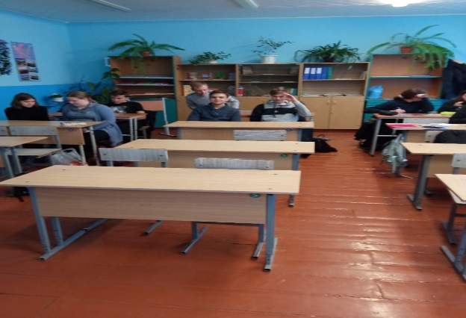

(учащиеся отвечают на вопрос)

**2. Какими качествами или какой должна быть личность гражданина - патриота Беларуси?**(даются разные характеры, нужно выбрать правильное)

Какие черты характера свойственны человеку - **патриоту**?

Ответственность, справедливость, стойкость, преданность, решительность, благодарность, усердие. (Эгоистичность, ленивость, пассивность, креативность, равнодушие).

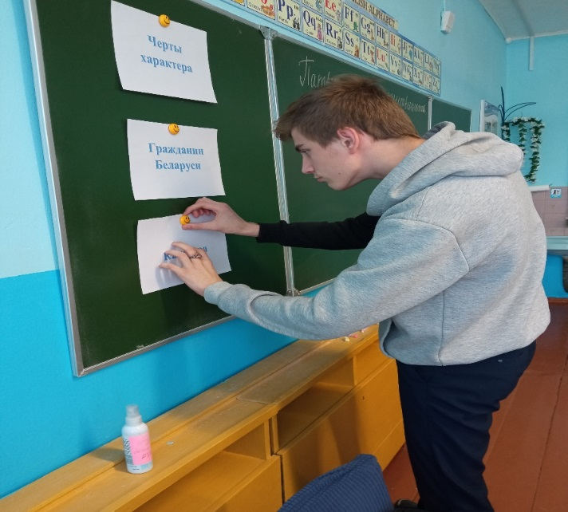

**3.Какимй качествами должен обладать человек - патриот?** (учащиеся отвечают; «Я считаю..., Я думаю..... По-моему...,)

Любить Родину, гордиться Родиной, переживать за нее, быть готовым встать на защиту Родины, быть преданным Родине и отстаивать ее интересы, уважать людей всех национальностей, сострадать своему народу, защищать интересы только своего народа.

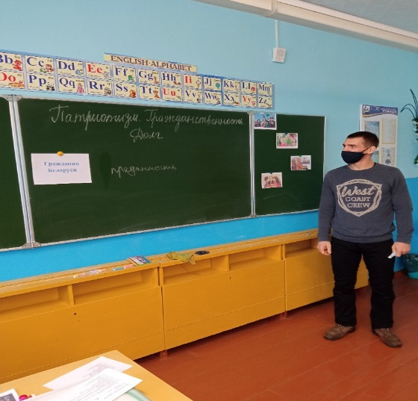

**4. Какие военно-патриотические праздники отмечают в Беларуси ежегодно?**

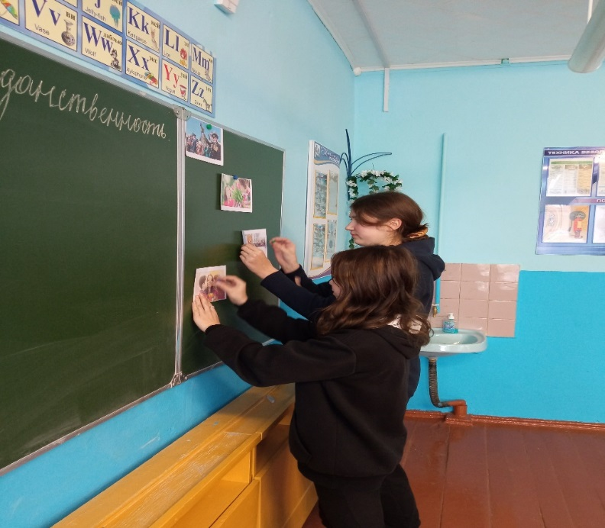

День Защитника Отечества, 8 марта,

День Победы, День народного единства, Новый год, Пасха, Масленица, День Независимости и т.д.

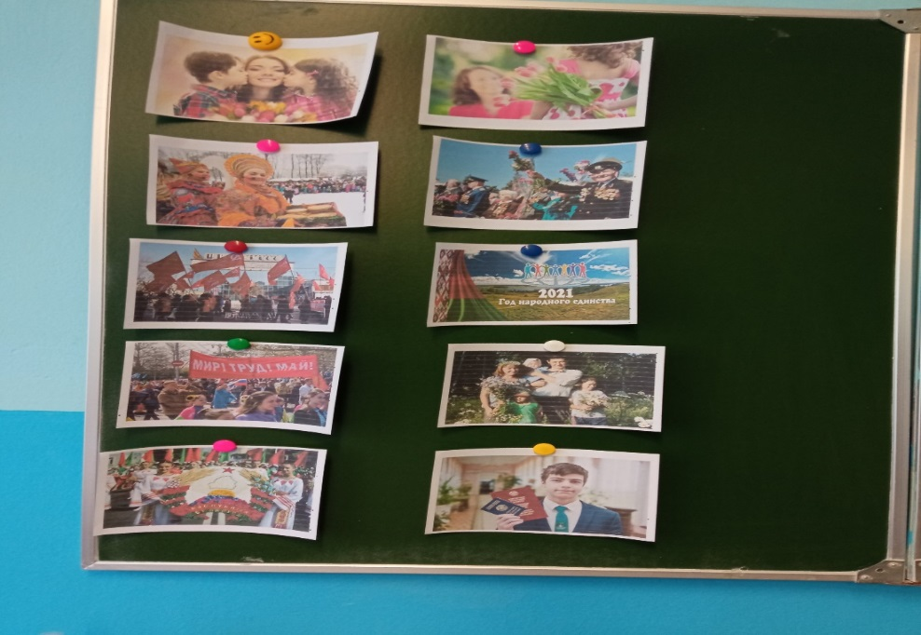

**5. Давайте прочитаем красивое стихотворение**

Быть патриотом,... Что же это значит?

А это значит - Родину Любить,

А это значит честно,

бескорыстно Отечеству любимому служить.

Любить его историю седую,

Святые лики наших матерей,

Которые не раз в годину злую

В бой провожали собственных детей.

Учить детей гордиться своим родом

**Какой вклад можете внести Вы - нынешнее молодое поколение?**

(ответы учащихся)

А теперь перейдем к небольшой письменной части. Попробуем оценить себя по этим критериям: я больше гражданин или патриот? На листах самооценки поставьте себе оценку по **10 балльной системе,** расставьте свои приоритеты.

**Моя гражданственность и патриотизм**

Лист самооценки

__________________________________________________________________

(Фамилия, Имя)

1 - чувство собственного достоинства

2 - внутренняя свобода, превращенная в самостоятельную

3 - дисциплина

4 – быть уважительным и доверчивым по отношению к другим гражданам

5 - способность превращать свободу в добровольную лояльность (корректное, благонадежное отношение)

6 - способность воспринимать свои права как обязанности и свои обязанности как права

7 - критика существующих недостатков

8 - желание изменить отечество в лучшую сторону

9 - чувство любви к Родине

10 - честность

11 - стремление принести пользу

12 -преданность Отечеству.

(Спросить у учеников, кто хочет поделиться и рассказать, у кого что получилось)

**Подведение итогов.**

Любите Беларусь, ребята, и гордитесь тем, что вы её граждане! Её будущее - в ваших руках, и она будет такой, какой сделаете её вы.

Спасибо за работу!

**Моя гражданственность и патриотизм**

Лист самооценки

__________________________________________________________________

(Фамилия, Имя)

1 - чувство собственного достоинства

2 - внутренняя свобода, превращенная в самостоятельную

3 - дисциплина

4 - быть уважительным и доверчивым по отношению к другим гражданам

5 - способность превращать свободу в добровольную лояльность (корректное, благонадежное отношение)

6 - способность воспринимать свои права как обязанности и свои обязанности как права

7 - критика существующих недостатков

8 - желание изменить отечество в лучшую сторону

9 - чувством любви к Родине

10 - честность

11 - стремление принести пользу

12 -преданность Отечеству

**Моя гражданственность и патриотизм**

Лист самооценки

__________________________________________________________________

(Фамилия, Имя)

1 - чувство собственного достоинства

2 - внутренняя свобода, превращенная в самостоятельную

3 - дисциплина

4 - быть уважительным и доверчивым по отношению к другим гражданам

5 - способность превращать свободу в добровольную лояльность (корректное, благонадежное отношение)

6 - способность воспринимать свои права как обязанности и свои обязанности как права

7 - критика существующих недостатков

8 - желание изменить отечество в лучшую сторону

9 - чувством любви к Родине

10 - честность

11 - стремление принести пользу;

12 -преданность Отечеству

**Качества**

**Гражданин Беларуси**

**Черты**

**характера**